UNIVERSIDADE TECNOLÓGICA FEDERAL DO PARANÁ

departamento acadêmico de informática

curso de engenharia de computação

bruno silva kinopf

cassiano kazutaka sugiyama

henrique gonçalves de pádua reis

laboratório 3: documento de especificação e estudo da plataforma

atividade prática supervisionada

curitiba

2015

bruno silva kinopf

cassiano kazutaka sugiyama

henrique gonçalves de pádua reis

laboratório 3: documento de especificação e estudo da plataforma

Atividade Prática Supervisionada apresentada como requisito parcial à avaliação na disciplina de Sistemas Embarcados do curso de Engenharia de Computação, da Universidade Tecnológica Federal do Paraná.

Professor: Douglas Paulo Bertrand Renaux

curitiba
2015

sumário
1 DOCUMENTO DE ESPECIFICAÇÃO 13
1.1 INTRODUÇÃO 13
1.2 objeto 14
1.3 domínio do problema 14
1.3.1 Edifícios 14
1.3.2 Elevadores 14
1.4 contexto 16
1.5 interfaces 17
1.5.1 Aspectos Físicos 17
1.5.2 Aspectos Lógicos 18
1.6 especificação funcional 19
1.6.1 Requisitos Funcionais 19
1.6.2 Casos de Uso 19
1.7 especificação não-funcional 23
2 estudo da plataforma 24
2.1 CMSis-rtos 24
2.2 UART 25
2.2.1 Funcionamento 25
2.2.2 Configuração 26
2.2.3 Biblioteca 27
REFERÊNCIAS 28

- DOCUMENTO DE ESPECIFICAÇÃO
A primeira parte deste documento apresenta o documento de especificação do Laboratório 3.

INTRODUÇÃO
Este projeto visa o desenvolvimento de um sistema embarcado de controle de um elevador de um prédio de três andares. O sistema físico do elevador é simulado pelo software Projeto SimSE, desenvolvido na Universidade Tecnológica Federal do Paraná, que consiste de um simulador de sistemas físicos a serem controlados por sistemas computacionais embarcados. A interação entre o controlador embarcado e o simulador é feita através da interface serial, por meio de envio e recebimento de mensagens. A Figura 1 ilustra um exemplo de um controlador de um elevador em um prédio de três andares.
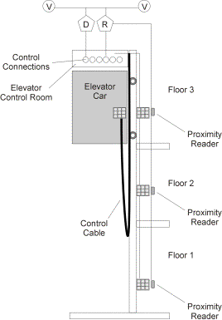
Figura 1 - Exemplo de sistema de controle de elevador de prédio de três andares

objeto
O produto que será desenvolvido é um sistema de controle de elevador embarcado simples, que funcionará em conjunto com o simulador de elevadores em um computador. Os sistemas se comunicarão através de uma comunicação serial, onde serão trocadas mensagens para o controle do elevador.
O sistema embarcado deverá receber estímulos externos com comandos para o elevador, e então decidir quais as ações necessárias para que o comando seja executado da maneira desejada, e enviar esses comandos ao simulador.

domínio do problema
Para o melhor entendimento do problema, é necessário apresentar alguns conceitos do problema em questão.

Edifícios
Edifícios são construções caracterizadas pelo uso habitacional, cultural, industrial, de serviços e outros. Edificação é um conceito extremamente abrangente, e uma forma genérica de referencia a casas, prédios, apartamentos, galpões, aeroportos, usinas hidrelétricas e etc.
No escopo desse projeto serão abordados especificamente os prédios. Os prédios são edifícios dotados de uma altura singular e bastante superior à largura da edificação, concebidos para uma economia de espaço no terreno. Para se atingir os andares nos prédios, inicialmente existiam somente as escadas. Porém, com o crescimento em altura dessas edificações, comumente são utilizados elevadores para tal.

Elevadores
O elevador é um meio de transporte utilizado para locomover pessoas e/ou objetos no sentido vertical. Está presente geralmente em prédios e edifícios com mais de três andares. Apesar de elevadores de objetos serem utilizados desde 1500 a.C., o primeiro elevador de passageiros surgiu em 1853, criado pelo americano Elis Graves Otis e levava em média dois minutos para percorrer oito andares. Os elevadores atuais atingem velocidades de até 550 metros por minuto.
O funcionamento de um elevador se dá a partir dos seguintes componentes:
- Máquina de tração responsável pelos movimentos de subida e descida;
- Caixa de controle com comandos microprocessados;
- Limitador de velocidade que aciona freio de segurança no momento em que o elevador atinge o limite estabelecido;
- Operador de porta que comanda a abertura e o fechamento;
- Displays que indicam ao usuário o andar em que o elevador se encontra;
- Sensores, ímãs e fiações instalados sobre a cabine do elevador;
- Botoeiras que permitem ao usuário indicar o andar desejado;
- Barreiras de infravermelho que impedem que a porta se feche caso haja algo no caminho;
- Botoeiras de inspeção, utilizada para desligar ou manobrar o elevador em situações de manutenção ou resgate de passageiros;
- Limites de fim de curso, que invertem a direção ou param o elevador quando a cabina ultrapassa seus níveis.
A Figura 2 apresenta a estrutura de um elevador descrita, indicando os componentes.
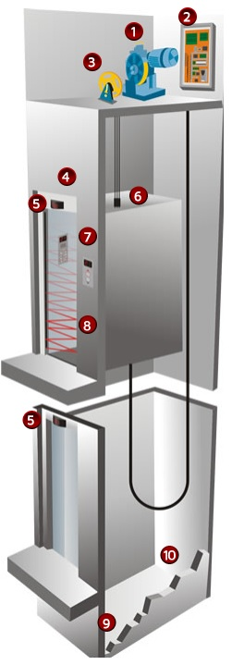
Figura 2 - Estrutura de um elevador

contexto
O contexto do projeto envolve um controlador de um sistema de elevador; um usuário pode enviar comandos para o simulador de elevador no PC, via interface serial.
As mensagens enviadas do sistema embarcado para o simulador possuem comandos que podem ser interpretados pelo simulador, que por sua vez aciona um sistema mecânico simulado. O simulador também envia mensagens de status e posição ao sistema embarcado.
Os comandos enviados pelo embarcado ao simulador são basicamente o de inicialização do sistema de simulação e a solicitação do elevador em um determinado andar.
A Figura 3 apresenta uma visão geral do sistema em forma de diagrama de blocos.

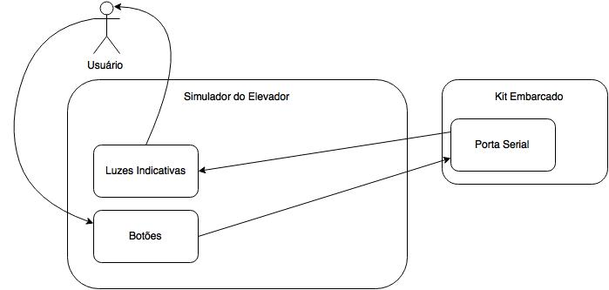
Figura 3 - Diagrama em blocos do sistema controlador de elevador

interfaces
Para este projeto, é necessária a utilização de interfaces do embarcado para a troca de informações com o simulador e também para a interação do usuário com o sistema controlador.

Aspectos Físicos
A principal interface utilizada do kit é a porta serial (UART), que faz a comunicação entre o embarcado e o simulador.
O simulador oferece a opção de interação com o sistema a partir de sua própria interface gráfica do usuário, clicando nos botões presentes para controlar o elevador. Nesse caso, quando o usuário insere um comando através do simulador, este envia o comando para o embarcado, que o interpreta e responde com a ação correspondente.
As informações sobre o estado do elevador são mostradas também na interface do simulador, não sendo necessária a utilização, por exemplo, de uma tela LCD para este fim.

Aspectos Lógicos
A operação do sistema se dá a partir da troca de mensagens entre o kit de desenvolvimento e o simulador do sistema físico.
A Figura 4 apresenta um diagrama de estados que ilustra de forma geral o funcionamento básico do sistema de controle do elevador. Os estados representam a situação do elevador no simulador, enquanto as mensagens entre cada estado representam os comandos enviados pelo controlador embarcado.

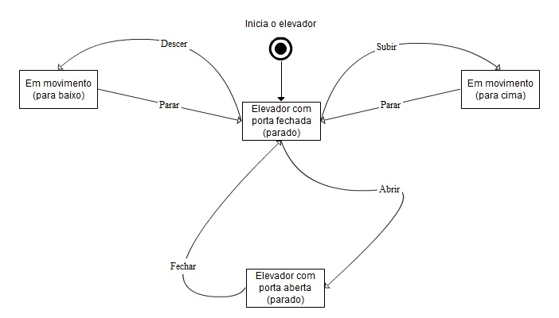
Figura 4 - Diagrama de estados do funcionamento do sistema

especificação funcional
São apresentados a seguir os requisitos funcionais do sistema controlador de elevador, abrangendo tanto o controlador embarcado quanto o simulador do sistema físico. Em seguida, apresentam-se também os casos de uso do sistema.

Requisitos Funcionais
  - O sistema deve se comunicar com o simulador para o envio e recebimento de comandos.
  - O sistema deve priorizar o sentido do elevador (ascendente ou descendente) no atendimento de chamadas.
  - As portas devem ser abertas apenas quando chegarem nos andares onde houve o chamado.
  - O elevador deve se movimentar apenas com as portas fechadas.
  - As luzes adequadas devem ser acesas quando há uma solicitação.
  - As luzes devem ser apagadas quandoa solicitação for atendida.
  - O elevador deve permanecer paradoe com as portas abertas no andar em que está enquanto não houver chamadas.

Casos de Uso
A Figura 5 apresenta o diagrama de casos de uso do sistema de elevador, descritos em seguida.

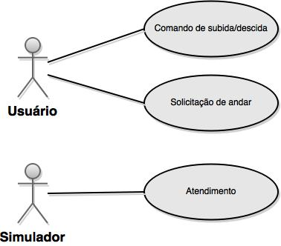
Figura 5 - Diagrama de casos de uso do sistema

Tabela 1 - Caso de Uso: Comando de subida/descida
Nome | UC01: Comando de subida/descida
Atores | Usuário
Descrição | Usuário solicita, do lado externo do elevador, que este venha ao seu andar.
Pré-condições | Elevador não está no andar do usuário.  Usuário está do lado externo do elevador.
Pós-condições | Elevador está no andar do usuário.  Portas estão abertas.
Fluxo Básico
Ação dos atores | Ação do sistema
1: Solicita que o elevador venha ao seu andar. | 2. Elevador verifica se está na direção do andar solicitado ou contrária.  3. Se estiver na direção, continua até chegar no andar solicitado, para e abre a porta.
Fluxo Alternativo
Ação dos atores | Ação do sistema
1: Solicita que o elevador venha ao seu andar. | 2. Elevador verifica se está na direção do andar solicitado ou contrária.  3. Se estiver na direção contrária, continua até chegar nas solicitações anteriores, depois retorna até o andar soclicitado, para e abre a porta.
Regras de Negócio
Inexistente

Tabela 2 - Caso de Uso: Solicitação de andar
Nome | UC02: Solicitação de andar
Atores | Usuário
Descrição | Usuário solicita, do lado interno do elevador, que este se desloque ao andar desejado.
Pré-condições | Elevador não está no andar solicitado pelo usuário.  Usuário está do lado interno do elevador.  Portas estão fechadas
Pós-condições | Elevador está no andar solicitado pelo usuário.  Portas estão abertas.
Fluxo Básico
Ação dos atores | Ação do sistema
1: Solicita que o elevador vá ao andar desejado. | 2. Elevador vai até o andar desejado.  3. Elevador para e abre as portas.
Fluxo Alternativo
Ação dos atores | Ação do sistema
1: Solicita que o elevador vá ao andar desejado. | 2. Elevador atende solicitações de andares anteriores ao pedido pelo usuário atual.  3. Elevador vai até o andar desejado.  4. Elevador para e abre as portas.
Regras de Negócio
Inexistente

Tabela 3 - Caso de Uso: Atendimento
Nome | UC03: Atendimento
Atores | Elevador (Simulador)
Descrição | Elevador atende às solicitações de usuário.
Pré-condições | Elevador está ligado e operacional.
Pós-condições | Solicitação do usuário atendida.
Fluxo Básico
Ação dos atores | Ação do sistema
1: Recebe solicitação do usuário. | 2. Atende solicitação do usuário.
Fluxo Alternativo
Ação dos atores | Ação do sistema
Inexistente | Inexistente
Regras de Negócio
Inexistente

especificação não-funcional
A seguir são apresentados os requisitos não-funcionais do sistema.

- A comunicação serial entre a placa e o simulador é feita através da porta USB.
- A comunicação serial segue o padrão UART.
- A biblioteca utilizada para a comunicação serial é a “uart.h”.
- Os dados serão de 8 bits, sem bit de paridade e com um stop bit.
- O sistema operacional utilizado é o CMSIS RTOS.
- A placa de desenvolvimento utilizada será a LPC1343.
- A porta do elevador fica aberta por no mínimo 4 (quatro) segundos.
- estudo da plataforma
A segunda parte deste documento apresenta o estudo da plataforma utilizada no Laboratório 3, incluindo a descrição do funcionamento e a configuração dos periféricos a serem usados.

CMSis-rtos
O CMSIS-RTOS é um RTOS (Real Time Operating System ou Sistema Operacional de Tempo Real) genérico para processadores do tipo ARM Cortex. Oferece uma padronização para aplicações que necessitem de funcionalidade RTOS. Suas funcionalidades são:
- Nomes, identificadores e parâmetros de funções são descritivos e intuitivos.
- Permite gerenciamento de threads.
- As rotinas de tratamento de interrupções (ISR) podem chamar funções do CMSIS-RTOS.
- Há três tipos de eventos para threads: signal, message e mail.
- Permite gerenciamento de semáforos e mutex.
- Permite configurações de tempo da CPU.
A Figura 6 ilustra, em uma visão geral, a estrutura da API CMSIS-RTOS, apresentando as funcionalidades que envolvem rotinas de interrupção e threads.

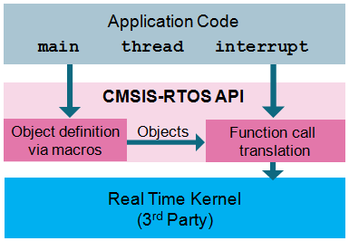
Figura 6 - Estrutura do CMSIS-RTOS

UART
A comunicação serial UART será usada entre o simulador e a placa utilizada no projeto. Dentre os três periféricos para UART existentes na placa a ponte USB-to-UART é a que será utilizada. Para tal, é necessário configurar os jumpers da placa adequadamente, fazendo também a configuração adequada no PC e usando um driver para comunicação.

Funcionamento
Universal Asynchronous Receiver/Transmiter (ou UART) é o microchip que possibilita o interfaceamento serial entre o computador e outros dispositivos, como a placa base utilizada neste projeto. Na transmissão de dados, o UART serializa os bits recebidos em paralelo para apenas um fluxo de bits. Já no recebimento de dados é feito o processo inverso. A Figura 7 mostra os dados em série e sua amostragem.

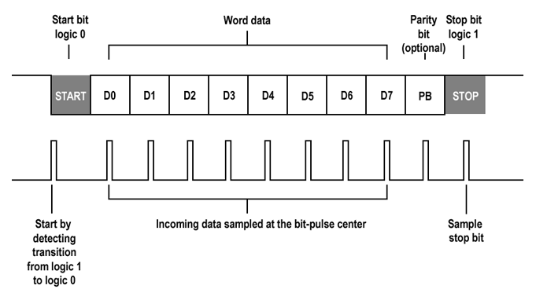
Figura 7 - Dados serializados

Há a possibilidade de adicionar um bit de paridade para ser usado na comunicação e, como visto na Figura 7, é feito o uso de um start bit e um stop bit. O gerenciamento de interrupções geradas pelos dispositivos periféricos como mouse e teclado também é feito pelo UART.

Configuração
O primeiro passo é colocar os jumpers na placa base nas posições adequadas para a utilização da ponte USB-to-UART conforme a Figura 8.

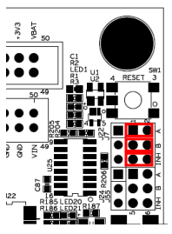
Figura 8 - Posição dos jumpers

Estando a placa com os jumpers nas posições adequadas é necessário configurar o PC. É necessário então instalar o driver para que o chip possa funcionar. Em seguida, utilizando o gerenciador de dispositivos, configura-se a porta serial do PC para funcionar em 115200 bits por segundo, com dados de 8 bits, sem paridade, sem controle de fluxo e um stop bit. A Figura 9 apresenta melhor essa configuração.

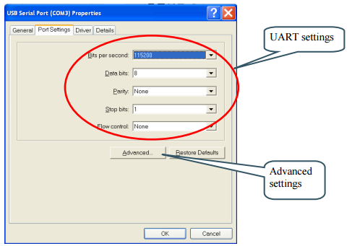
Figura 9 - Configuração da porta serial do computador

Biblioteca
Para o código, utilizar-se-á a biblioteca “uart.h”, disponibilizada pela própria NXP Semiconductors. Essa biblioteca permite configurar o dispositivo com os valores adequados, os mesmos utilizados na configuração do PC apresentada na Sessão 1.9.2. Também serão utilizadas suas funções com a finalidade de enviar e receber os dados.
REFERÊNCIAS
ARM Ltda. CMSIS-RTOS API: Generic RTOS interface for Cortex-M processor-based devices. 2015. Disponível em: <http://www.keil.com/pack/doc/CMSIS/RTOS/html/index.html>. Acesso em: 19 jun. 2015.
Brasil Escola. História do Elevador. 2007. Disponível em: <http://www.brasilescola.com/historia/historia-elevador.htm>. Acesso em: 19 jun. 2015.
Electric Imp. UART Explained. 2014. Disponível em: <https://electricimp.com/docs/resources/uart/>. Acesso em: 19 jun. 2015.
Elevadores Primac. Conheça seu Elevador. 2013. Disponível em: <http://www.primac.com.br/index.php/modernizacao/conheca-seu-elevador>. Acesso em: 19 jun. 2015.
Embedded Artists. User's Manual. Disponível em: <http://www.embeddedartists.com/sites/default/files/support/xpr/base/LPCXpresso_BaseBoard_rev_B_Users_Guide.pdf>. Acesso em: 19 jun. 2015.
FTDI. VCP Drivers. 2005. Disponível em: <http://www.ftdichip.com/Drivers/VCP.htm>. Acesso em: 19 jun. 2015.
NXP Semiconductors. NXP Semiconductors: Home. 2002. Disponível em: <http://www.nxp.com/>. Acesso em: 19 jun. 2015.
RENAUX, D. Projeto SimSE - DAINF – UTFPR. Curitiba, 2014. Disponível em: <http://www.dainf.ct.utfpr.edu.br/~douglas/index_files/Page392.htm>. Acesso em: 19 jun. 2015.

